NMS-SM-RK3588 v1 ds-ru
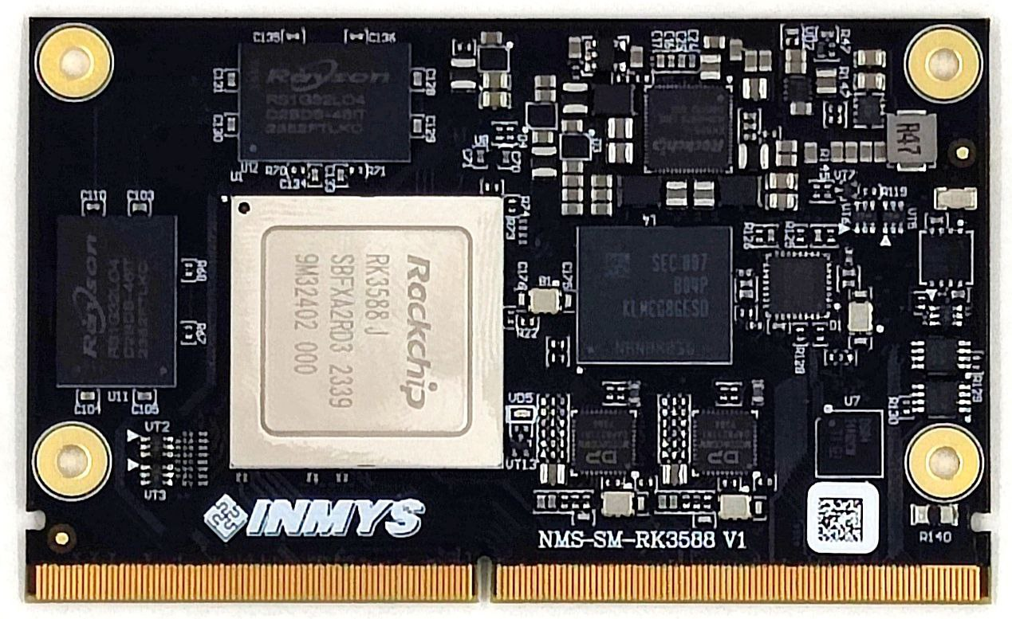
Процессорный модуль NMS-SM-RK3588 выполнен на основе восьмиядерного процессора RK3568 производства Rockchip, который сочетает в себе четыре высокопроизводительных ядра Cortex-A76, четыре энергоэффективных ядра Cortex-A55, высокопроизводительный NPU и поддержку декодирования видео 8K, благодаря чему обеспечивается высокая вычислительная мощность и оптимальная производительность для многозадачных операций.
Процессорный модуль NMS-SM-RK3588 на базе процессора RK3558 и формфактора SMARC (Smart Mobility ARChitecture) предназначен для использования в различных встраиваемых системах и IoT-устройствах. Модуль обеспечивает высокую производительность и энергоэффективность, поддерживает разнообразные интерфейсы и стандарты, что делает его универсальным решением для множества приложений.
Основные назначение и сферы применения модуля:
1. Промышленная автоматизация:
- Управление и мониторинг производственных процессов,
- Сбор данных с различных датчиков и устройств,
- Внедрение в системы SCADA для контроля и управления.
2. Медицинское оборудование:
- Обработка и анализ медицинских данных в реальном времени,
- Подключение медицинских приборов и устройств для улучшения диагностики и лечения,
3. Транспорт и логистика:
- Навигационные системы и системы управления автопарком,
- Мониторинг состояния транспортных средств и перевозок,
- Реализация систем безопасности и контроля доступа.
4. Умный дом и умные здания:
- Управление освещением, климатом и системами безопасности,
- Интеграция с различными домашними устройствами и системами управления.
5. Электроника для потребителя:
- Интерактивные киоски и POS-терминалы,
- Развлекательные и мультимедийные устройства,
- Умные телевизоры и медиацентры.
6. Робототехника:
- Управление роботами и автоматизированными системами,
- Обработка данных с камер и других сенсоров для автономной навигации.
7. IoT (Интернет вещей):
- Связь и управление множеством устройств в сети IoT,
- Обработка данных и принятие решений на основе собранной информации.
Платформа NMS-SM-RK3588 поддерживает Android, операционную систему Ubuntu, система стабильна и надежна, а также обеспечивает безопасную и стабильную системную среду для исследования и производства продукции.
Процессорный модуль совместно с основной платой может формировать полноценную высокопроизводительную материнскую плату для промышленного применения и напрямую применяться к различным интеллектуальным продуктам, ускоряя продвижение продукта.
Модуль создан на доступной несанкционной компонентной базе и позволяет стабильно и регулярно выпускать промышленные партии изделий.

Краткое описание возможностей
Основные технические характеристики
Внешние разъемы | Краевой разъём в соответствии со SMARC, по стандарту (2.0\2.1)
Процессор | RK3588J
Процессор | Ядра:4х ядра Cortex-A76 с частотой до 2,4 ГГц и 4х ядра Cortex-A55 с частотой 1,8 ГГц в конфигурации DynamIQ
Процессор | Графический ускоритель: Arm Mali-G610 MP4 «Odin» с поддержкой OpenGLES 1.1, 2.0 и 3.2, OpenCL до 2.2 и Vulkan1.2, 2D-графический механизм до 8192 × 8192 источника, 4096 × 4096 назначения
Процессор | Видеоускоритель: 8Kp60 H.265, VP9, AVS2, 8Kp30 H.264 AVC / MVC, 4Kp60 AV1, 1080p60 MPEG-2 / -1, VC-1, VP8, кодирование 8Kp30 в реальном времени с H.265 / H.264; поддерживается многоканальное кодирование при более низких разрешениях
Процессор | Нейросопроцессор: 6 TOPS NPU 3.0 (Neural Processing Unit). Поддержка INT8/16, FP16/BFP16. Поддержка фреймворков: TensorFlow, Pytorch, Caffe, ONNX, MXNet, Keras, Darknet
ОЗУ | Память: 2 канала LPDDR4x-4267 х 32, 4/8/16/32 ГБайт суммарного объема
Флэш-память | Поддержка eMMC 5.1/5.0/4.51, режимы HS400, HS200, DDR50. Объем 16ГБ/32ГБ/64ГБ и более
ЭСППЗУ | 2 Кбита, доступ по I2C, уникальный идентификатор 48 бит (24AA025)
ИС управления питанием | PMIC (RK806-1)
Прочие компоненты | Часы реального времени RTC (PCF8523TK)
Прочие компоненты | 2x Гигабит ETH PHY (DAP8211RI)
Прочие компоненты | MIPIDSIto2LVDS (SN65DSI84ZQER )
Прочие компоненты | PCIe Gen 4 Clock Generator (PI6CG184Q2)
Прочие компоненты | Датчик измерения тока потребления модуля (NCS211RSQT2G)
Прочие компоненты | I2C-GPIO расширитель (TPT29555-TS5R)
Интерфейсы | 2x USB 2.0 Host
Интерфейсы | 2x USB 2.0/3.0 OTG
Интерфейсы | PCIe 3.0 (конфигурация 1 x 4, 2 x 2 или 4 х 1 )
Интерфейсы | 2x CAN
Интерфейсы | 4x UART (SER0 и SER2 4-x проводные (Rx, Tx, RTS, CTS), SER1 и SER3 двухпроводные (Rx, Tx))
Интерфейсы | 2x SPI
Интерфейсы | 4x I2C
Интерфейсы | 1x I2S
Интерфейсы | 2x PWM
Интерфейсы | 1x SATA
Интерфейсы | 1x HDMI
Интерфейсы | 1x DP
Интерфейсы | 2x LVDS (MIPI DSI→ 2LVDS BRIDGE)
Интерфейсы | 1x CSI0 2 lanes
Интерфейсы | 1x CSI1 4 lanes
Интерфейсы | 1x SDIO
Интерфейсы | 2x ETH 1GB (ETH PHY)
Интерфейсы | 13x GPIO
Напряжение питания | +5 Вольт
Потребление | TBD
Габаритные размеры | 82×50 мм

Файлы для загрузки
Файлы для загрузки
Название документа | Краткое описание | Версия | Дата
nms-sm-evm_v1_prod_sch.pdf | Схема электрическая принципиальная NMS-SM-EVM v1 | v1 | 2022.09.15
nms_sm_rk3588_v1_prod.step | STEP-файл модуля NMS-SM-RK3588 v1 | v1 | 2024.06.21

Структурная схема модуля
Структурная схема модуля

Механические характеристики
Размер платы : 82 х 50 мм.
Печатная плата состоит из 12 слоев, часть из которых являются заземляющими для подавления помех.
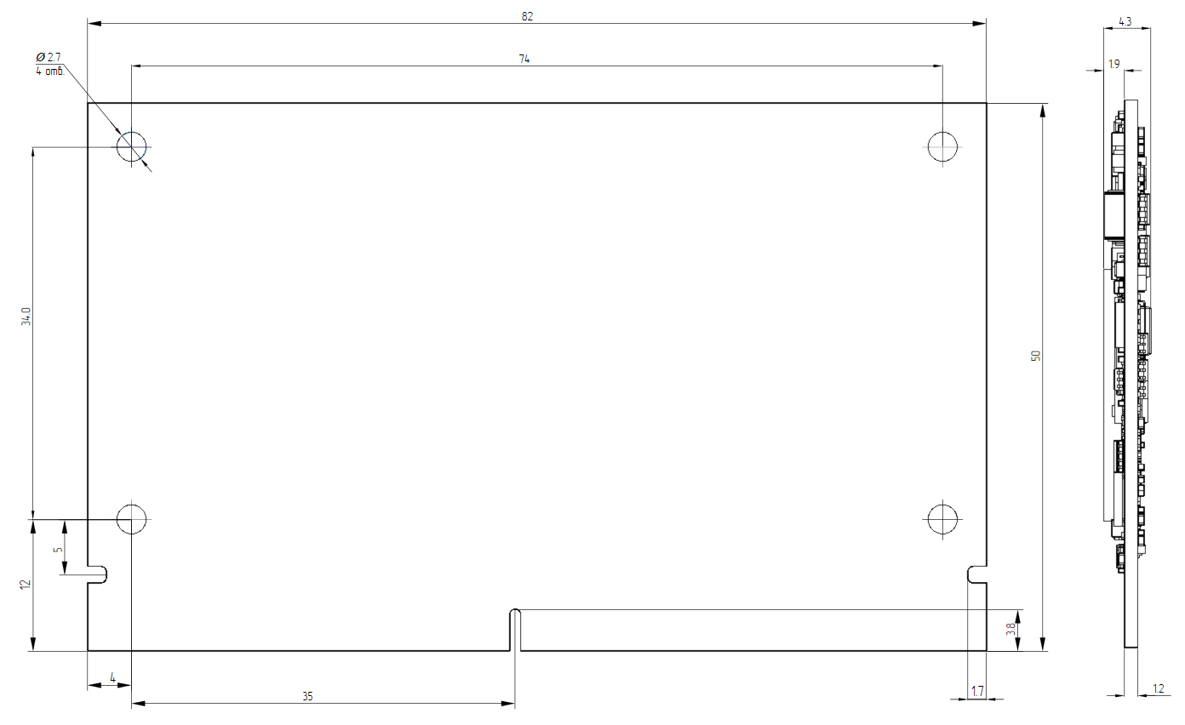 Габаритные размеры

Основные аппаратные компоненты

Расположение компонентов на плате

Вид сверху
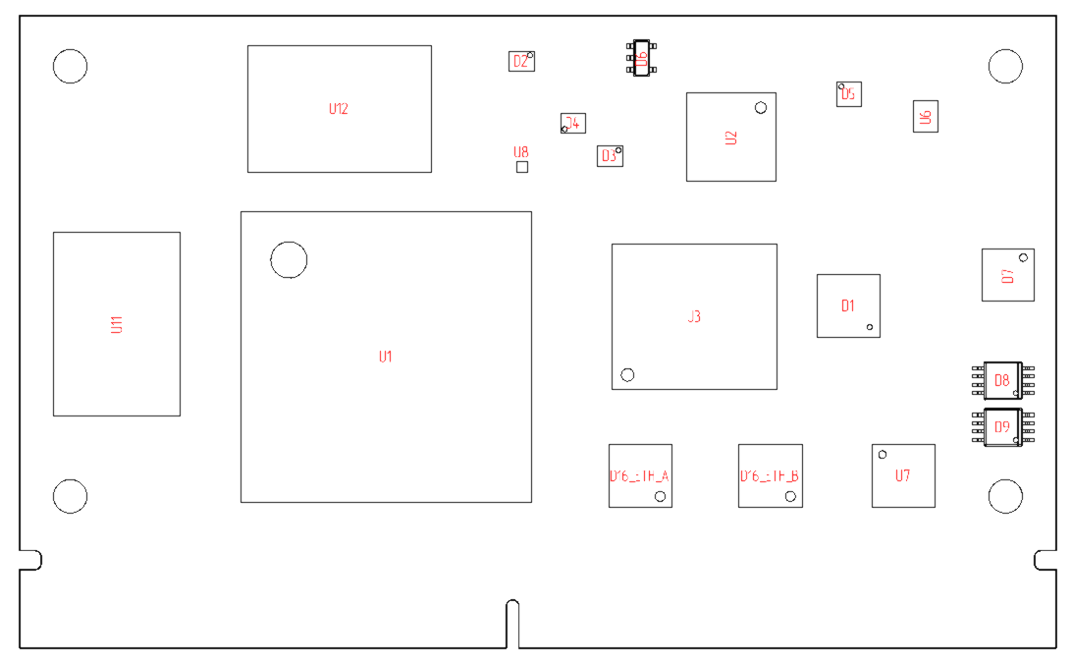 Расположение компонентов на плате. Вид сверху

Наименование компонентов на плате на верхней стороне
Позиционное  обозначение | P/N | Описание
D1 | PI6CG184Q2ZHQEX | PCIe CLK GEN
D2, D4 | RK860-2 | DCDC 6A
D3 | RK860-3 | DCDC 7A
D5 | RT5753AHGQWA | DCDC 4A
D6 | SGM2576YN5G | POW SW
D7 | PCF8523TK/1,118 | RTC
D8, D9 | RS2T45XM | LOGIC BUF
D16_ETH_A, D16_ETH_B | DAP8211RI | ETH PHY 1G
U1 | RK3588 | CPU
U2 | RK806-1 | PMIC
U3 | THGAMRG7T13BAIL | EMMC
U6 | RT5789AGQUF | DCDC 6A
U7 | SN65DSI84ZQER | MIPIDSIto2LVDS BRIDGE
U8 | SGM2578AADYG_TR | POW SW
U11, U12 | K4F6E3S4HM-MGCJ000 | LPDDR4

Вид снизу
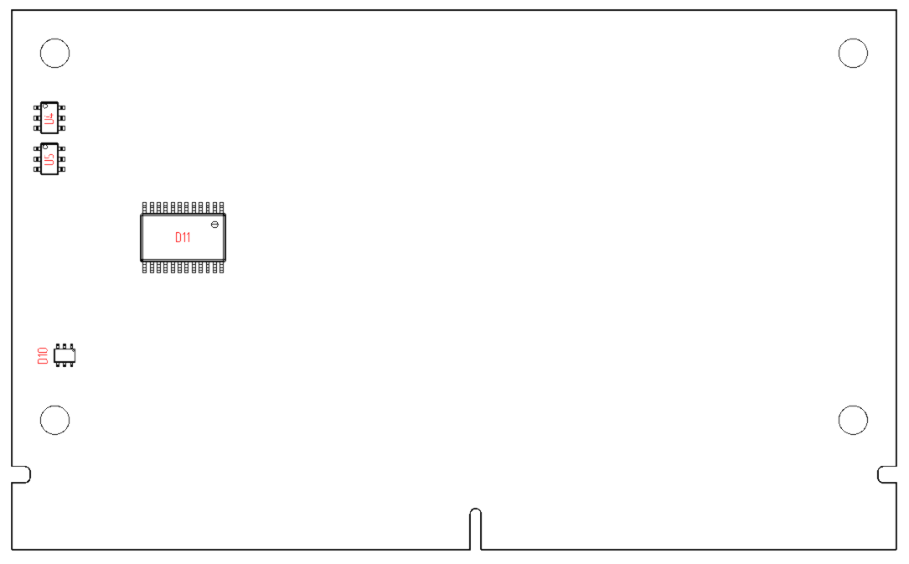
Расположение компонентов на плате. Вид снизу

Наименование компонентов на плате на нижней стороне
Позиционное  обозначение | P/N | Описание
U4, U5 | 24AA025E48T-I/OT | EEPROM 2KBIT
D10 | NCS211RSQT2G | CURR SENS
D11 | TPT29555-TS5R | 16-bit GPIO EXPANDER

Процессор
На рисунке показаны функциональные модули в процессорной системе RK3568.
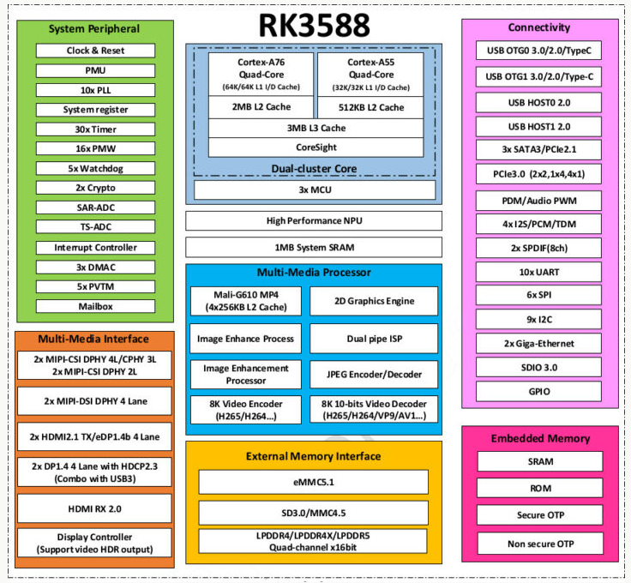
Функциональные модули Rockchip RK3588

Основные преимущества процессора:
- Встроенный графический процессор (GPU) Mali-G610 MP4 обеспечивает высокую производительность в графически интенсивных приложениях, таких как игры, виртуальная реальность и обработка изображений.
- Процессор поддерживает декодирование и кодирование видео 8K, что делает его идеальным для использования в мультимедийных приложениях, включая умные телевизоры, стриминговые устройства и медиаплееры.
- Поддержка множества интерфейсов, включая HDMI 2.1, PCIe 3.0, USB 3.2, и SATA 3.0, позволяет легко интегрировать процессор в различные системы и устройства.
- Встроенный NPU (Neural Processing Unit) обеспечивает ускорение задач машинного обучения и искусственного интеллекта, таких как распознавание лиц, голосовой интерфейс и обработка естественного языка.
- RK3588 разработан с учетом энергоэффективности, что позволяет использовать его в устройствах с ограниченным энергопотреблением, таких как портативные устройства и IoT.
- Процессор поддерживает множество операционных систем, включая Android, Linux, и другие, что обеспечивает гибкость при разработке программного обеспечения.
- Высокая производительность в многозадачных приложениях благодаря архитектуре big.LITTLE, которая позволяет эффективно распределять задачи между высокопроизводительными и энергоэффективными ядрами.
- Процессор поддерживает до 32 ГБ LPDDR4/4x памяти, обеспечивая высокую пропускную способность и быструю работу с большими объемами данных.

Расположение разъемов на плате

Вид сверху
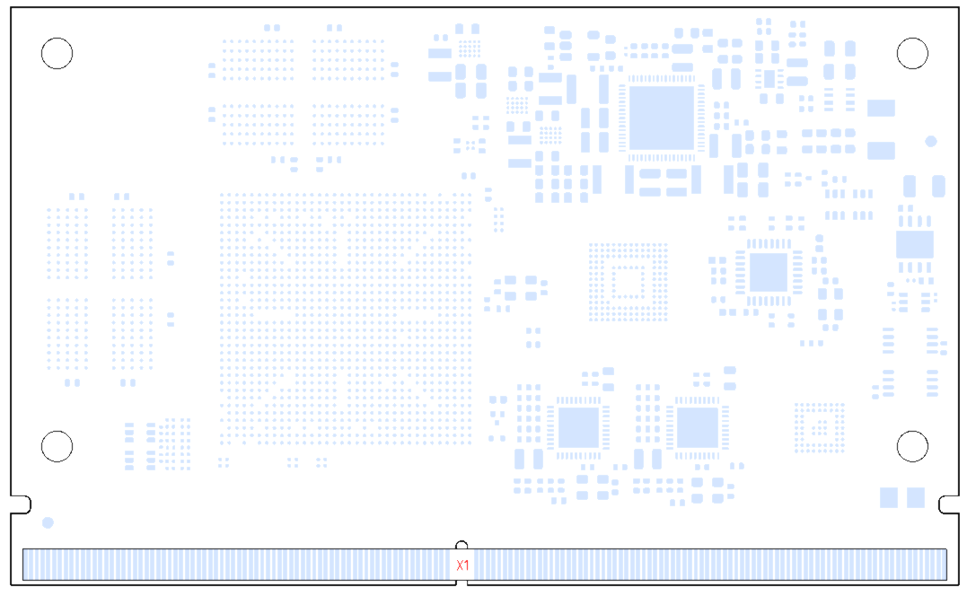 Расположение разъемов на плате. Вид сверху

Вид снизу
На нижней стороне платы разъемы отсутствуют.

Распиновка разъемов
Распиновка разъема X1 согласно SMARC

